
活動報告表
活動名稱 | 106學年度教職員參加校外研習手冊
活動日期 | 106年8月~107年7月 | 活動地點 | 普門中學
活動對象 | 教職員工 | 參加人數 | 50人
活動成效 | 106學年度教職員參加校外研習手冊
活動照片
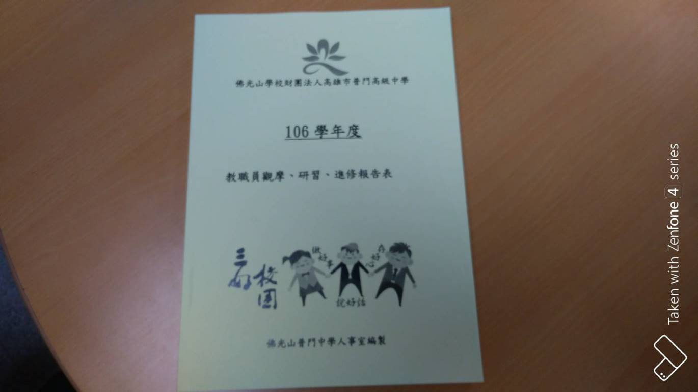
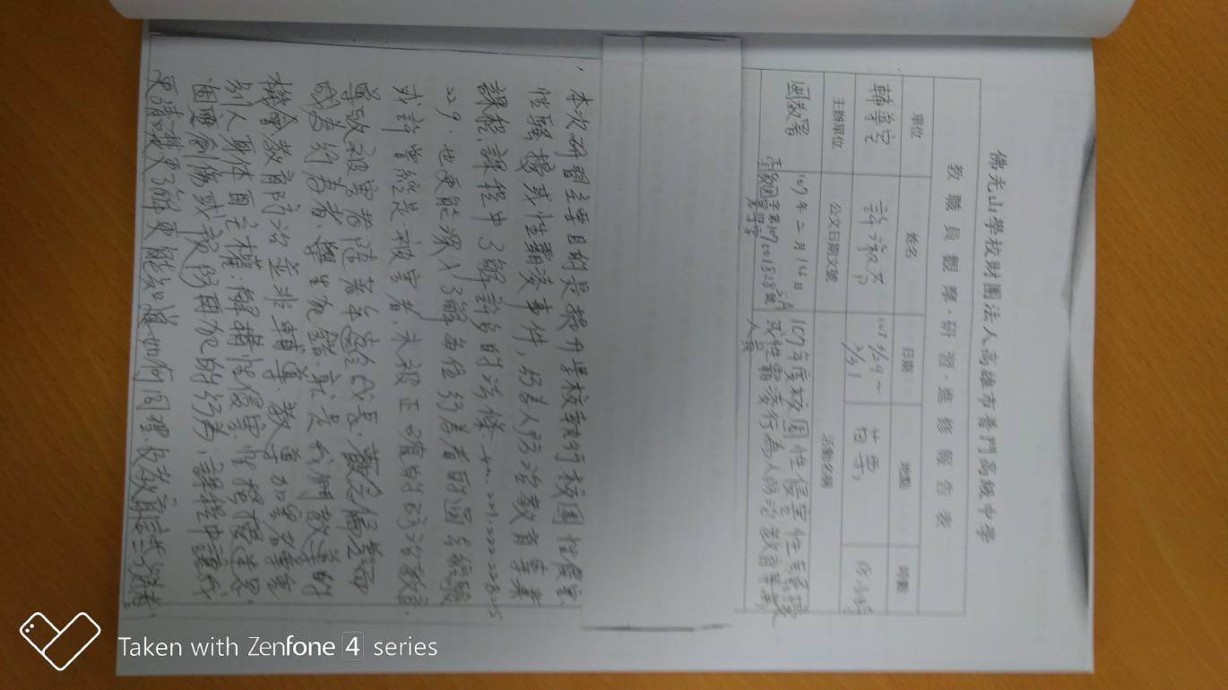

活動照片
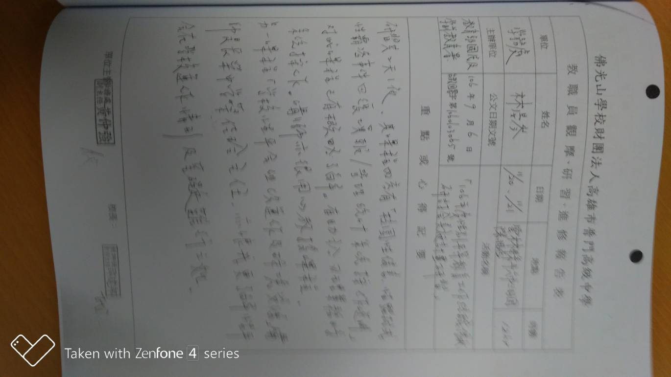
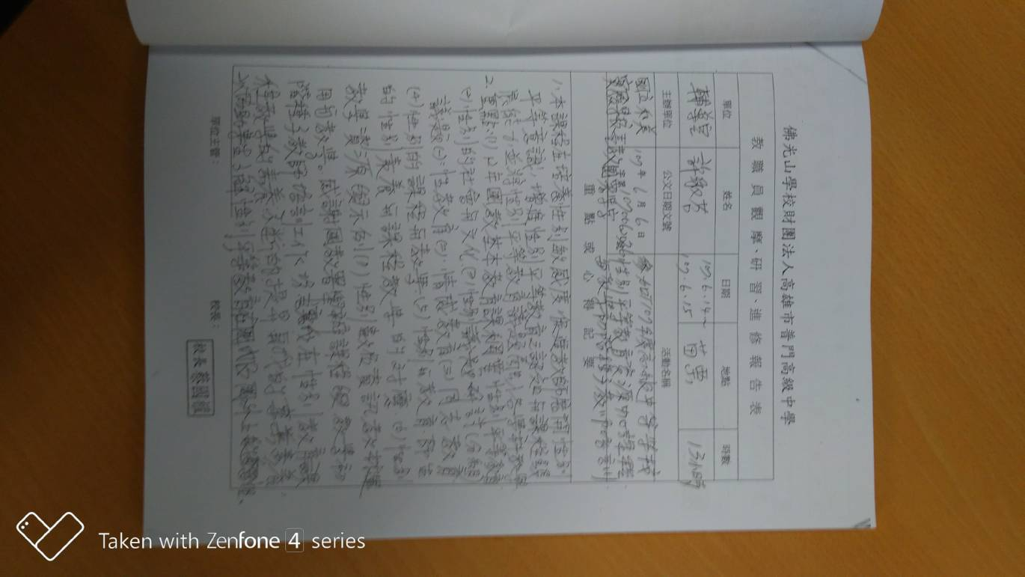

活動照片
